# 1.c:if的使用

<h1>c:if</h1>

<%

request.setAttribute("a","你好啊 if");

%>

<c:if test=*"*${a=='你好啊 if'}*"*>

你好啊，if

</c:if>

# 1.2使用if去判断一个范围标签库会自动判断是不是整数

request.setAttribute("age","22"); %>

判断数值

<c:if test=*"*${age>12 **and** age<30 **or** age==22}*"*>

年龄大于12 小于30 ${age }

</c:if>

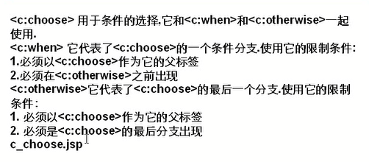

# 2. <c:choose> 相当于是switch

# <c:when 相当于是 case

# <c:otherwise>相当于default

<%

request.setAttribute("age", "22");

%>

<c:choose>

<c:when test=*"*${age == 10 }*"*>

<font color=*"red"*>年龄等于10</font>

</c:when>

<c:when test=*"*${age < 10 }*"*>

<font color=*"blue"*>年龄xiao于10</font>

</c:when>

<c:otherwise>

<font color=*"blue"*>otherwise</font>

</c:otherwise>

</c:choose>

# 3.c:forEach迭代标签

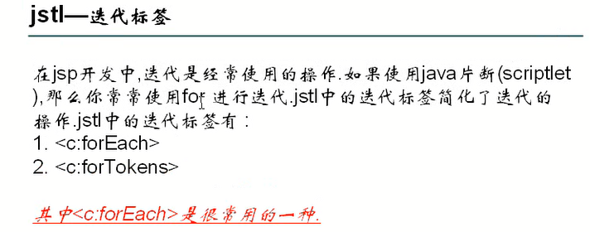

## 3.1 items,var简单的使用

<%

ArrayList<User> al=**new** ArrayList<User>();

User u1=**new** User();

u1.setUsername("陈超");

u1.setPassword("tiger");

User u2=**new** User();

u2.setUsername("system");

u2.setPassword("manager");

al.add(u1);

al.add(u2);

request.setAttribute("alluser",al);

%>

<c:forEach items=*"*${alluser}*"* var=*"u"*>

${u.username}

${u.password} <br/>

</c:forEach>

## 3.2begain,end,setp限制for的输出

第一中，从 1 开始一直到 10

<c:forEach var=*"o"*begin=*"1"* end=*"10"*>

${o } --》

</c:forEach>



<br/>

第一中，从 1 开始一直到 10 ，但是步长为3

<c:forEach var=*"o"*begin=*"1"* end=*"10"*step=*"3"*>

${o } --》

</c:forEach>



## 3.3c:forToken 用于分割字符串

<h1>c:forToken的使用</h1>

<%

request.setAttribute("f","zhang;123;jin;1;adsfads");

%>

<c:forTokens items=*"*${f }*"* delims=*";"*var=*"temp"*>

${temp }

</c:forTokens>

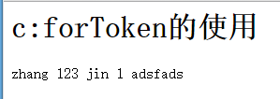

# 4.对Map 和 set 的迭代

<%

Map map=**new** HashMap();

//map.put("aa","admin");

// map.put("bb","scott");

User u1=**new** User();

u1.setUsername("xiaoming");

u1.setPassword("xiaoming");

User u2=**new** User();

u2.setUsername("xiaoming");

u2.setPassword("xiaoming");

map.put("u1",u1);

map.put("u2",u2);

request.setAttribute("person",map);

%>

<c:forEach items=*"*${person}*"* var=*"per"*>

key:${per.key }值

name: ${per.value.username }值 password:${per.value.password }<br/>

</c:forEach>

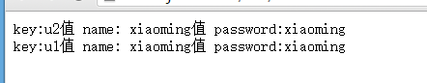

# 5. empty 集合判断集合是不是空的

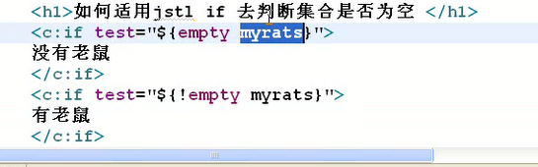

# 6.url 指令

## 6.1c:refiect url指令,跳转到另一个界面

<c:redirect url=*"http://www.baidu.com"*> </c:redirect>

## 6.2.c:import，<c:param把别人的界面引到自己的页面下，还是在自己的界面，而且这个可以给c_if.jsp传递一个参数进去，

request.getParameter("name");

<c:import url=*"c_if.jsp"*>

<c:param name=*"name"* value=*"zhangyujin"*></c:param>

</c:import>

7.